附件3 香蜜湖街道工程类项目采购需求
一、采购项目概况
（一）项目名称：农园社区荔林苑门前绿化带改造儿童游乐空间项目
（二）预算金额：34万元
（三）项目背景/简介:为响应国家关于儿童友好型社区建设的号召，提升社区活力与居民幸福感，特开展本改造项目，以“儿童友好、生态自然、社区融合”为核心，将荔林苑门前绿化带改造升级为一个安全、舒适、多彩的童乐空间，新增3套儿童游乐设施和一套骑行设备，并融入自然元素，以绿叶、绿树为原型定制景观灯具、座椅，铺设防滑耐磨的橡胶地垫与错落有致的鹅卵石探索路面，满足社区儿童游戏、社交、探索、学习及亲子互动的多样化需求，提升社区环境品质，营造温馨、活力、友好的社区氛围。
（四）实施地点以及要求
实施周期 | 2025年12月-2026年3月
实施地点 | 荔林苑门前绿化带
实施目标 | 新增安装以下设备：  新增安装:  1、智能骑行竞赛设备一套。  2、智能设施杆：1套。  3、户外智能座椅1套。  4、儿童摇摇马：3套。  5、四人跷跷板：1套。  6、双人跷跷板：2套。  7、休闲座椅：2套。  8、鹅卵石步道。  9、EPDM 地垫。  10、入口指引标识牌。
（五）安装意向图
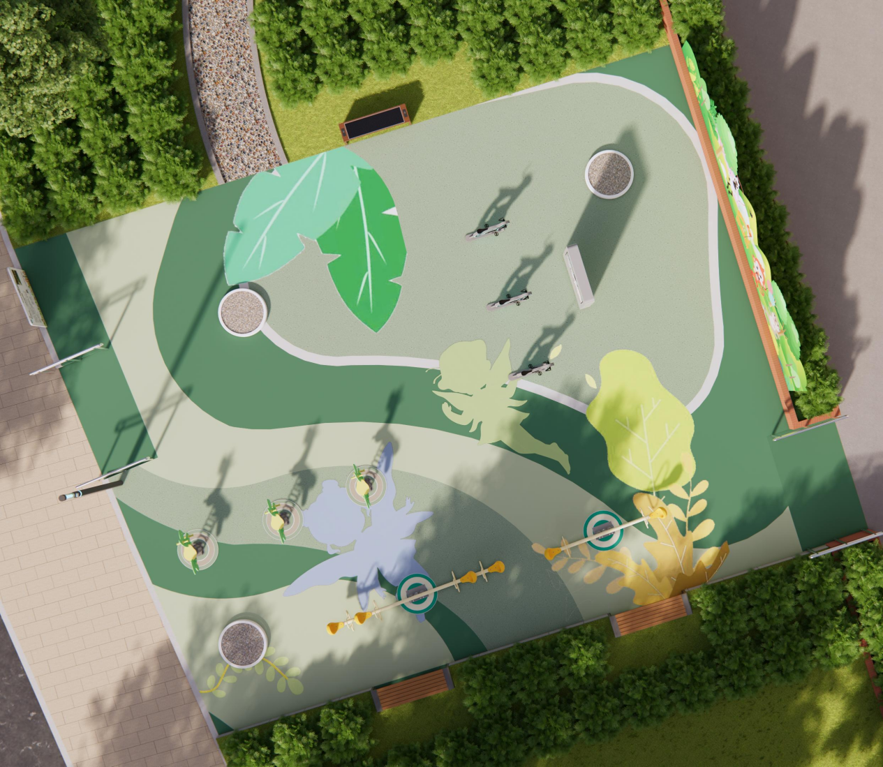

二、项目目标
项目通过物理空间改造+社区赋能，实现“儿童开心、家长省心、社区暖心”三重价值，为儿童营造安全探索、快乐成长的空间，为双职工家庭、祖辈照料者提供“家门口”的放心托管空间，打造成社区“育儿社交枢纽”，成为激活社区活力和凝聚力的“微笑引擎”，提升居民的归属感与幸福感。本项目不仅是一次环境升级，更为城市闲置区域微更新提供一套可复制、可持续的民生实践样板。

三、商务需求
（一）服务期：（根据具体情况制定）2025年12月--2026年3月
（二）服务地点：香蜜湖街道。
（三）报价要求：
1.本项目服务费采用包干制，应包括服务成本、法定税费和企业的利润。由响应人根据采购文件所提供的资料自行测算投标报价；响应人需知悉，合同签订金额以采购人聘请的第三方会计师事务所审核价格为准；
2.响应人应根据本企业的成本自行决定报价，但不得以低于其企业成本的报价投标；
3.响应人的报价不得超过项目预算金额；
4.响应人的报价，应是本项目采购范围和采购文件及合同条款上所列的各项内容中所述的全部，不得以任何理由予以重复，并以响应人最终提出的综合单价或者总价为依据；
5.除非采购人通过修改采购文件予以更正，否则，响应人应毫无例外地按响应文件所列的清单中项目和数量填报综合单价和合价；
6.如有需要，响应人应先到项目地点踏勘以充分了解项目的位置、情况、道路及任何其它足以影响投标报价的情况，任何因忽视或者误解项目情况而导致的索赔或者服务期限延长申请将不获批准；
7.响应人不得期望通过索赔等方式获取报价补偿，否则，除可能遭到拒绝外，还可能将被作为不良行为记录在案，并可能影响其以后参加政府采购的项目投标。各响应人在报价时，应充分考虑报价的风险。
（四）付款方式：具体以合同内容为准。
（五）验收：采购人在项目服务期到期后，将按照合同约定的服务内容对供应商的服务进行逐项验收。项目验收后，双方共同签署验收报告，验收报告内容包括每一项技术、服务、安全标准的验收情况及项目总体评价，验收报告将作为服务费支付的重要依据。
（六）违约责任：（根据项目具体情况制定）
（七）其他：（根据项目具体情况制定）
四、供应商资格要求
（一）具有独立承担民事责任能力的法人或非法人组织(独立法人提供营业执照扫描件或复印件;非法人组织则提供主管部门颁发或批准成立的证书或其他证明文件扫描件或复印件)。
（二）满足《中华人民共和国政府采购法》第二十二条规定。
（三）分公司投标，须提供其总公司的授权委托书及营业执照（加盖总公司公章），涉及相关资质的，授权书中应写明总公司知悉分公司使用其资质投标，且愿意承担投标后果及相应法律责任。
（四）本项目不接受联合体投标，不允许分包转包，不接受供应商采用进口产品参与投标。
五、响应需求
（一）递交响应文件时应包含以下两部分内容:
第一部分：资质文件
1.供应商基本情况表（详见附件）；
2.营业执照复印件;
3.营业范围相关佐证；
4.单位法定代表人证明书原件及法定代表人身份证复印件、近三个月社保证明；授权委托书原件及被授权人身份证复印件、近三个月社保证明;（注：法定代表人作为被授权人的，也应由公司出具授权委托书）
5.相关资质证明（根据项目要求，依法须经批准开展该项目的相关资质材料）
第二部分：报价文件
- 报价方案；
- 项目实施方案;
- 人员管理方案（如有）;
- 独特优势（如有）;
- 同类经验（如有）；
- 供应商认为有必要提供的其他资料等。
以上材料均需加盖单位公章
（二）提交方式
1.如提交电子扫描材料，需按上述分两封邮件分别发送：
邮件一命名为“（1）资质文件【XX公司XX项目】”；
邮件二命名为“（2）报价文件【XX公司XX项目】”；
- 如提交纸质版材料，需按上述“资质文件”、“报价文件”分两封包装，均需密封处理，并在密封处加盖公章，
文件包一：资质文件
文件包二：报价文件
两份文件封面应注明项目名称、供应商名称、资质文件或报价文件、项目负责人及联系电话、响应日期。

